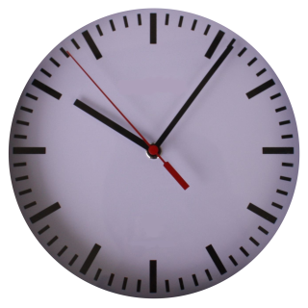
Konstruktion eines Ziffernblattes
Arbeitsauftrag:
- Überlegt Euch ein Verfahren, mit dem Ihr die fünf-Minuten-Abstände einer Bahnhofsuhr exakt zeichnen könnt.
- Beschreibt das Verfahren in eigenen Worten und bittet die Nachbargruppe die Uhr nach Eurer Anleitung zu zeichnen.
- Vergleicht die verschiedenen Verfahren und entscheidet Euch für den „elegantesten“.

Nachbetrachtungen:
- In fünf Minuten überstreicht der große
Zeiger genau des Vollkreises, also
.
- Wählt man als Radius eine „gerade
Kästchenzahl“, so markieren die Schnitt-
Punkte der „Karolinien“ mit der Kreis-
linie die 5-Minutenabschnitte.

Merkregel für Dreieckskonstruktionen:
- Zeichnet ein rechtwinkliges 30°-Dreieck, so ist die kurze Seite immer halb so lang wie die lange Seite.
- Spiegelt man ein rechtwinkliges 30°-Dreieck an der mittleren Seite, so erhält man ein gleichseitiges Dreieck.

